过瘾！台蛙竟为此事方寸大乱！

原创 有里儿有面 [有理儿有面](javascript:void(0);)

**有理儿有面**

微信号 youli-youmian

功能介绍 你说是不是

2021-03-07[原文](https://mp.weixin.qq.com/s?__biz=Mzg3MjEyMTYyNg==&mid=2247525433&idx=1&sn=ca8b3e18b76c9f67fbcbf8c65ed469de&chksm=cef6304cf981b95afc7d266f8024f44a202f50d84d4c1d6e23a2379ad118b78217e63dd77f4c&scene=27#wechat_redirect&cpage=44) 发表于

收录于合集





**全文共4148字，图片28张，预计阅读时间为11分钟。**

**文章首发于“有理儿有面”（youli-youmian），欢迎大家在朋友圈和微信群转发。**

**公众号及其他平台转载请在后台留言。**



▼

3月7日，台湾中时新闻网刊发报道称，在大陆宣布暂停输入台湾凤梨后，岛内有人假借蔡英文办公室（蔡办）名义，向高雄“凤梨伯”订了180箱凤梨。“凤梨伯”出货前向蔡办确认，才知根本没有这笔订单，“凤梨伯”的儿子6日连夜向派出所报案。

这则消息，经大陆媒体环球网转发后，迅速引起转发和热议：

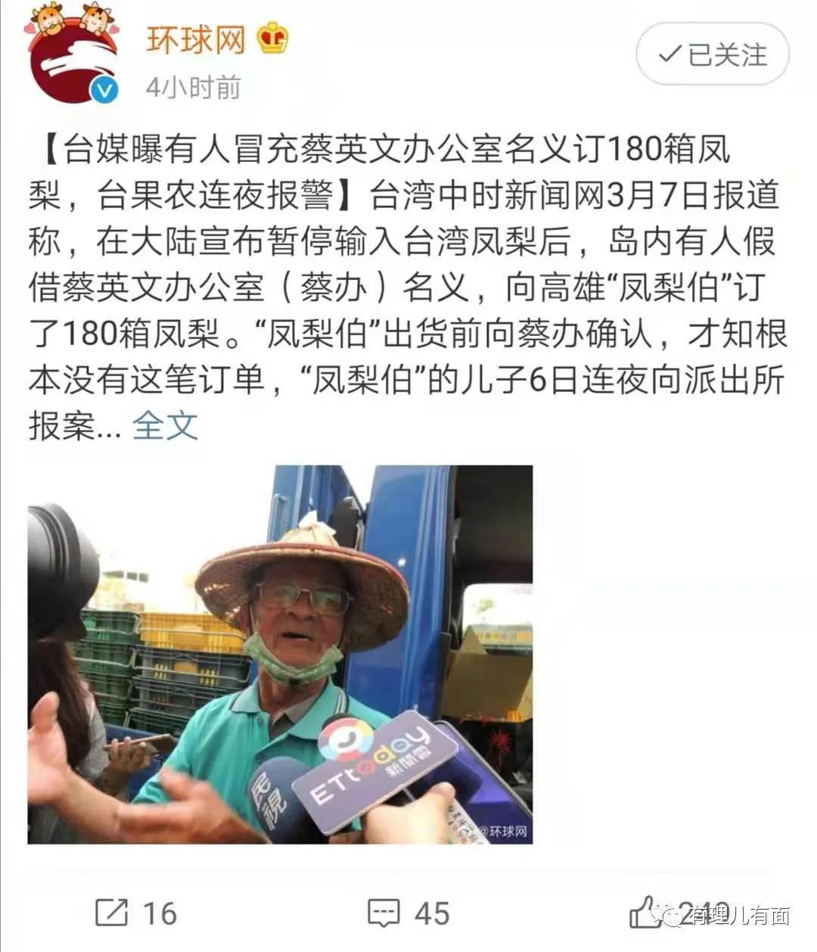

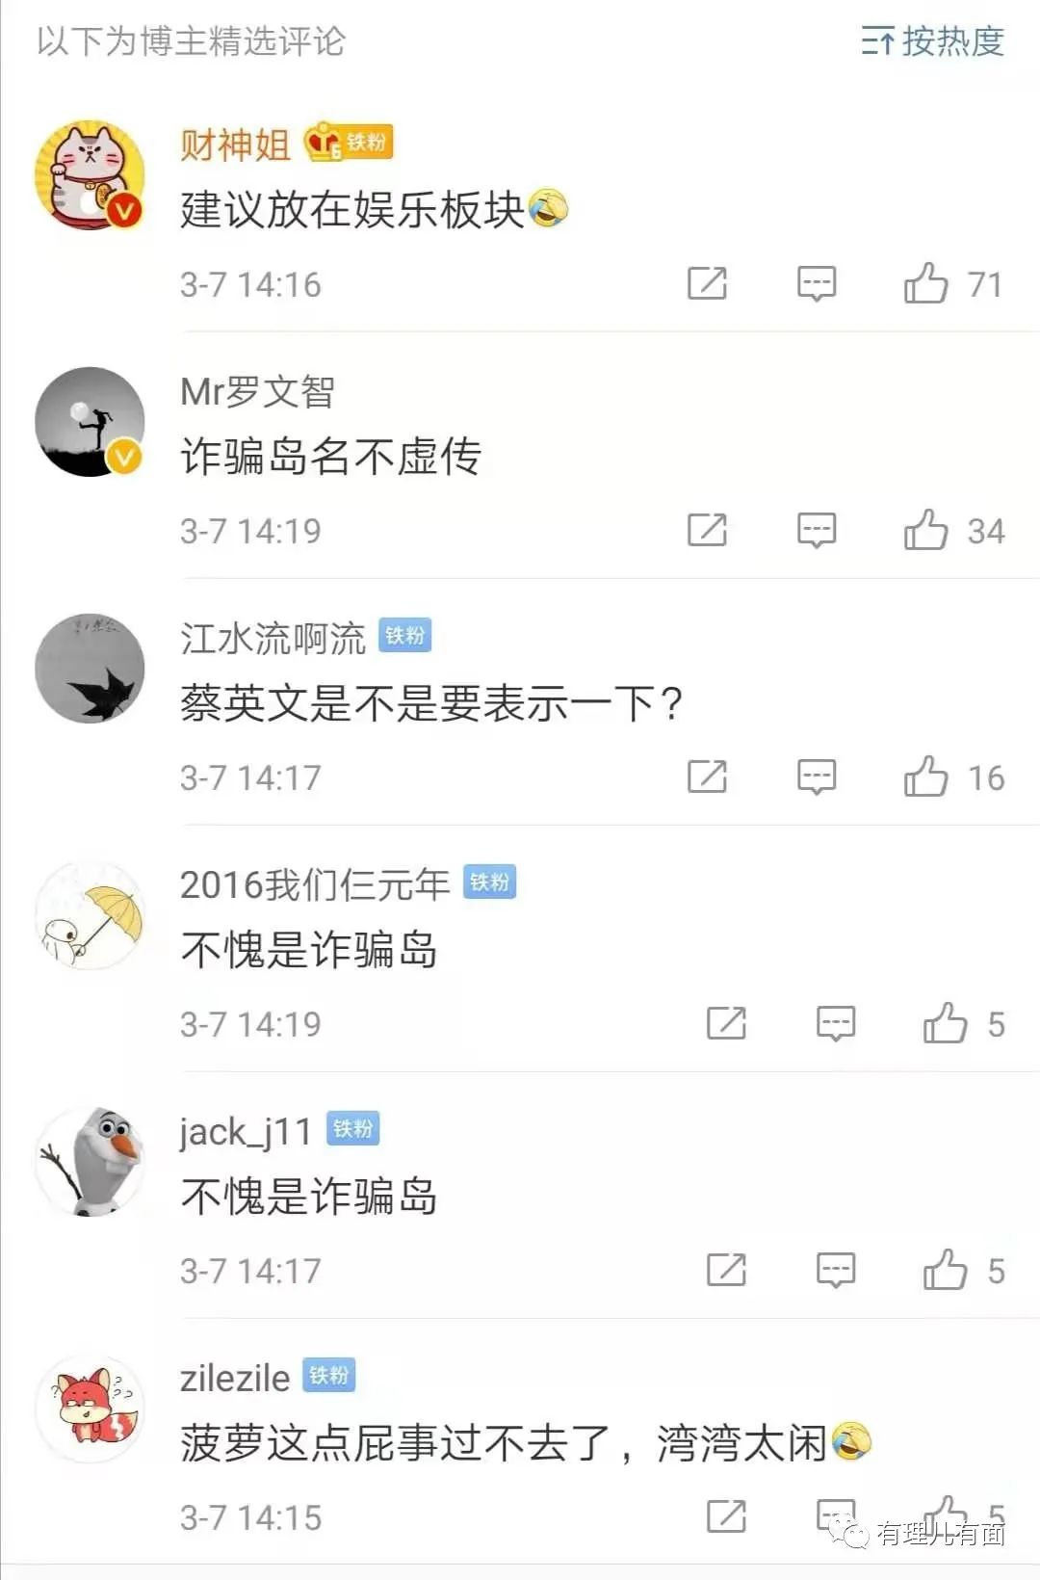

一则关于凤梨的报道，为啥能引起这么多的关注和讨论？一切还得从大陆决定暂停进口台湾凤梨后，台湾民进党当局上上下下坐卧不安、震惊万分、丑态尽显说起：

3月1日，中国海关总署决定暂停台湾地区凤梨输入大陆。具体原因是：多次检测出有害生物介壳虫威胁大陆生态安全。

“凤梨”是个啥东东？其实就是菠萝。

对于台湾的菠萝，大陆很早就提醒过其要注意输入大陆菠萝中的虫害，并且2月26日，国台办发言人马晓光也应询专门回答和说明了这个问题。

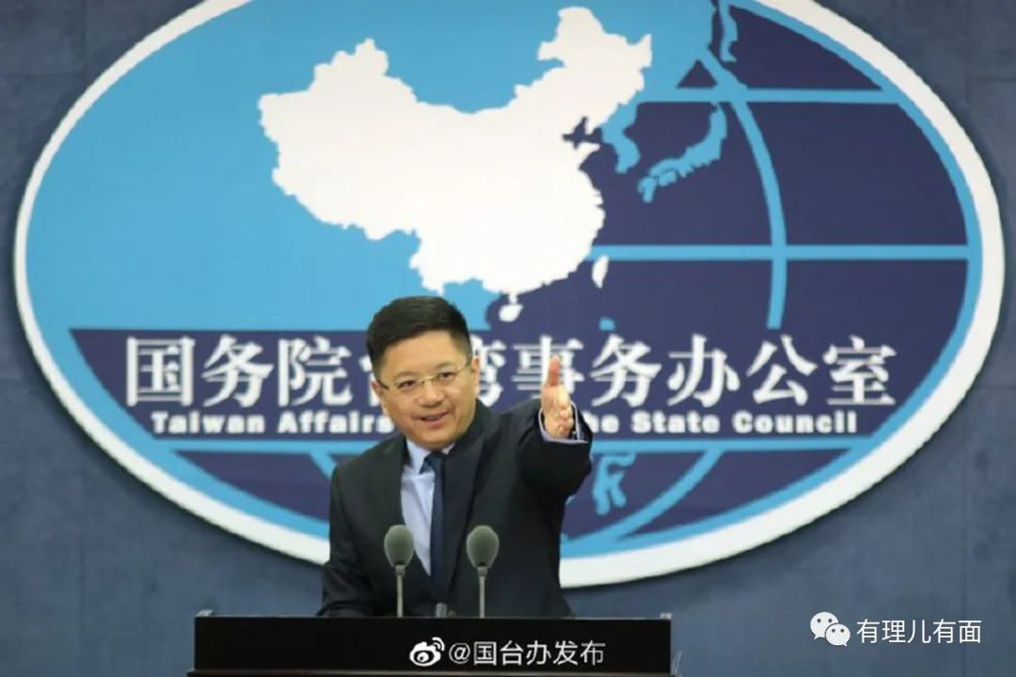

然而，有言在先以及接连的善意提醒，还是没止住民进党当局上上下下的口舌生疮症...

蔡英文一边阴谋满满表示这个事是“非正常贸易考虑”，开始以菠萝为纽带搞反中抗中的“大结盟”，一边通过开记者会“示范吃”、深入基层“鼓动吃”等方式忽悠台湾民众对菠萝“多吃快吃”：军队、学校、工厂...，反正只要有人有嘴的地方，就是要“天天想菠萝、餐餐有菠萝”。呵呵，菜菜子嘛，不思己过栽赃于人那是轻车熟路，信口雌黄毒害百姓也是脸不红心不跳。

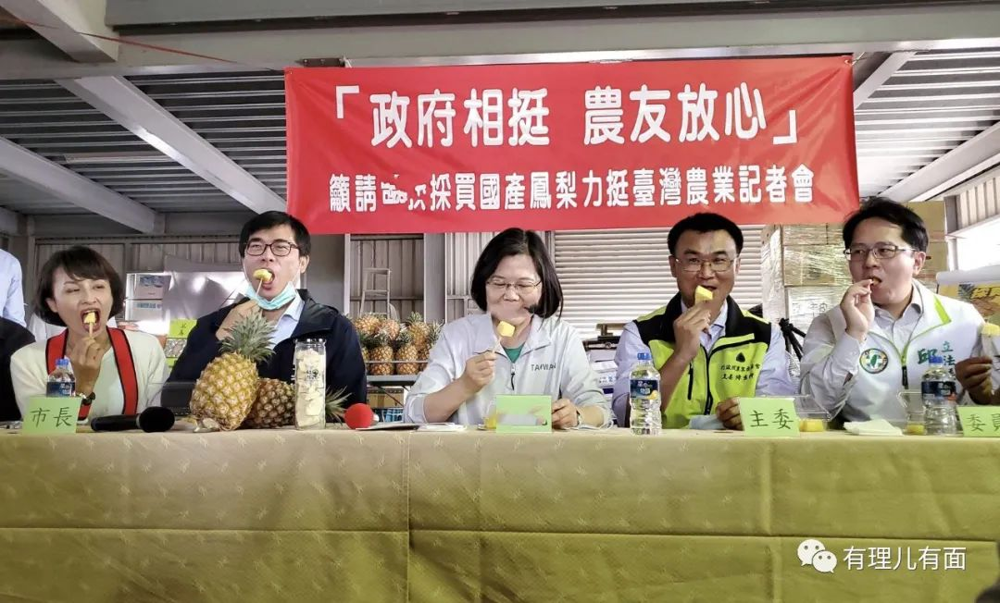

不过，这可苦了蔡英文后边一众跟屁虫式的部门负责人、各县市长等官员，不得已一边妄称菠萝事件是“政治因素”，一边转移方向妄图“制造国际影响”，农委会主委陈吉仲、经济部门负责人王美花就忿忿表示将准备上诉世界贸易组织（WTO），要通过“国际”协调处理这次的事件。

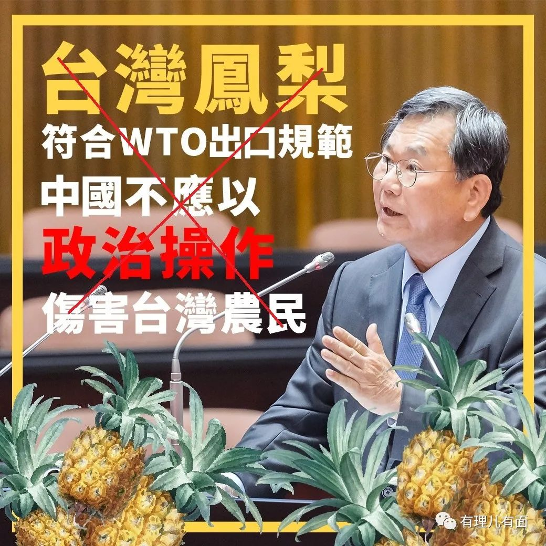

问题是，大陆与台湾，是国家与下辖地区的关系，这层关系下抱WTO的大腿，能够得着吗？退一步讲，民进党变着法禁止数量巨大的大陆工业品、农业品、医用品，这样的对比反差下想搞“双重标准”，恐怕是搬起石头砸自己的脚吧？这个官司能赢吗？口口声声说大陆暂停进口台湾菠萝伤害台湾民众，那把台湾民众绑上“台独”战车的时候怎么没想到会伤害他们呢？

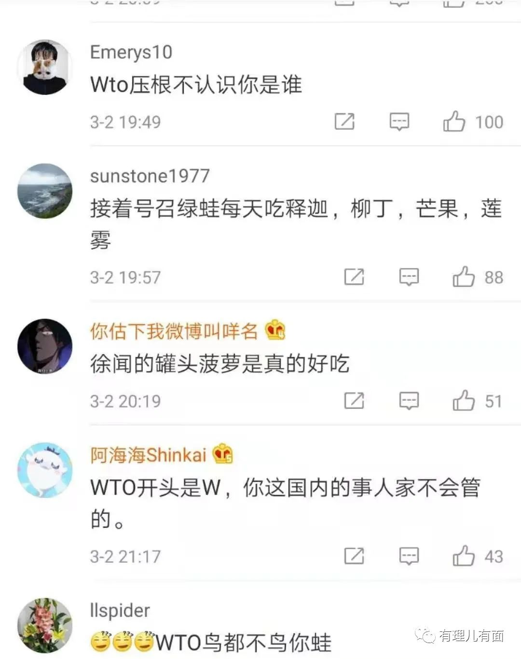

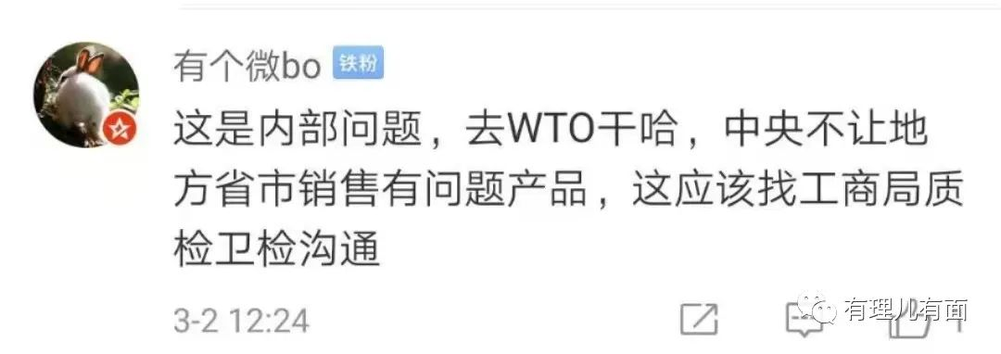

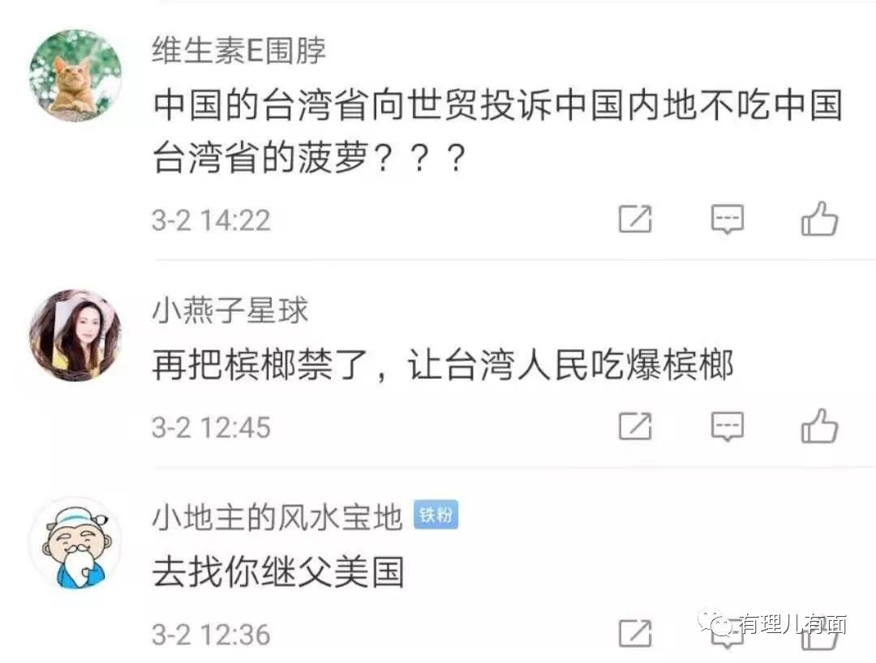

更何况，“遵守出口目的地海关生物检疫政策是国际通用惯例，进口方从进口水果中检出危害性生物而做出暂停进口决定也符合国际贸易规范。”不管是大陆，还是美国和日本，都决然不会接受带有虫害的菠萝进入的！

当然了，蔡英文当局中，也有懂规则却有苦难言的的“局中人”。对大陆一向没有好脸色、开口闭口都是“wh肺炎”的行政院负责人苏贞昌，这次却怯怯地将事件定调为两岸间的“检疫事件”，只是“很希望跟中国非常友善、互利互惠的往来，彼此都能够在互相尊重、互相友善的做法”。

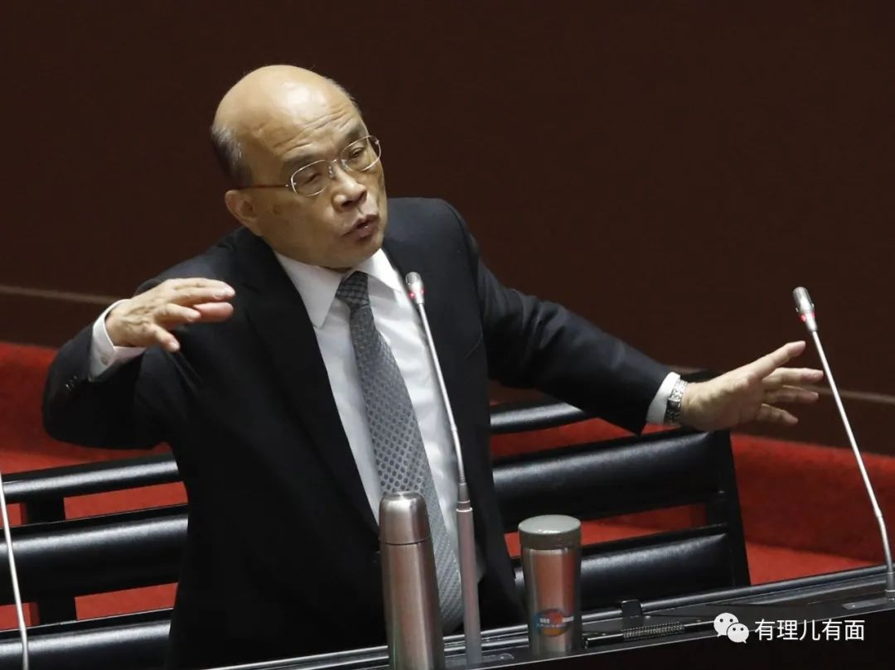

同一事件，主仆表态各异，难道已是貌合神离？更值得玩味的是，一个小小的菠萝，都达不成统一意见，就这怂样还梦想着搞“独立”？！做你的白日梦去吧！

道理不够，起哄来凑。台蛙的媒体们，眼看政客的戏要演砸了，赶紧拿出井底之蛙的本事，发出语惊四座的雷人雷语在媒体上张牙舞爪。

看看这个台蛙媒体名嘴“黄创夏”，竟然要台湾人民一天吃18公斤菠萝，叫嚣大家吃两个礼拜很难吗？真是语不惊人死不休，要赚流量昧了良心不要脸，但凡有颗花生米，也不至于喝成这样啊...

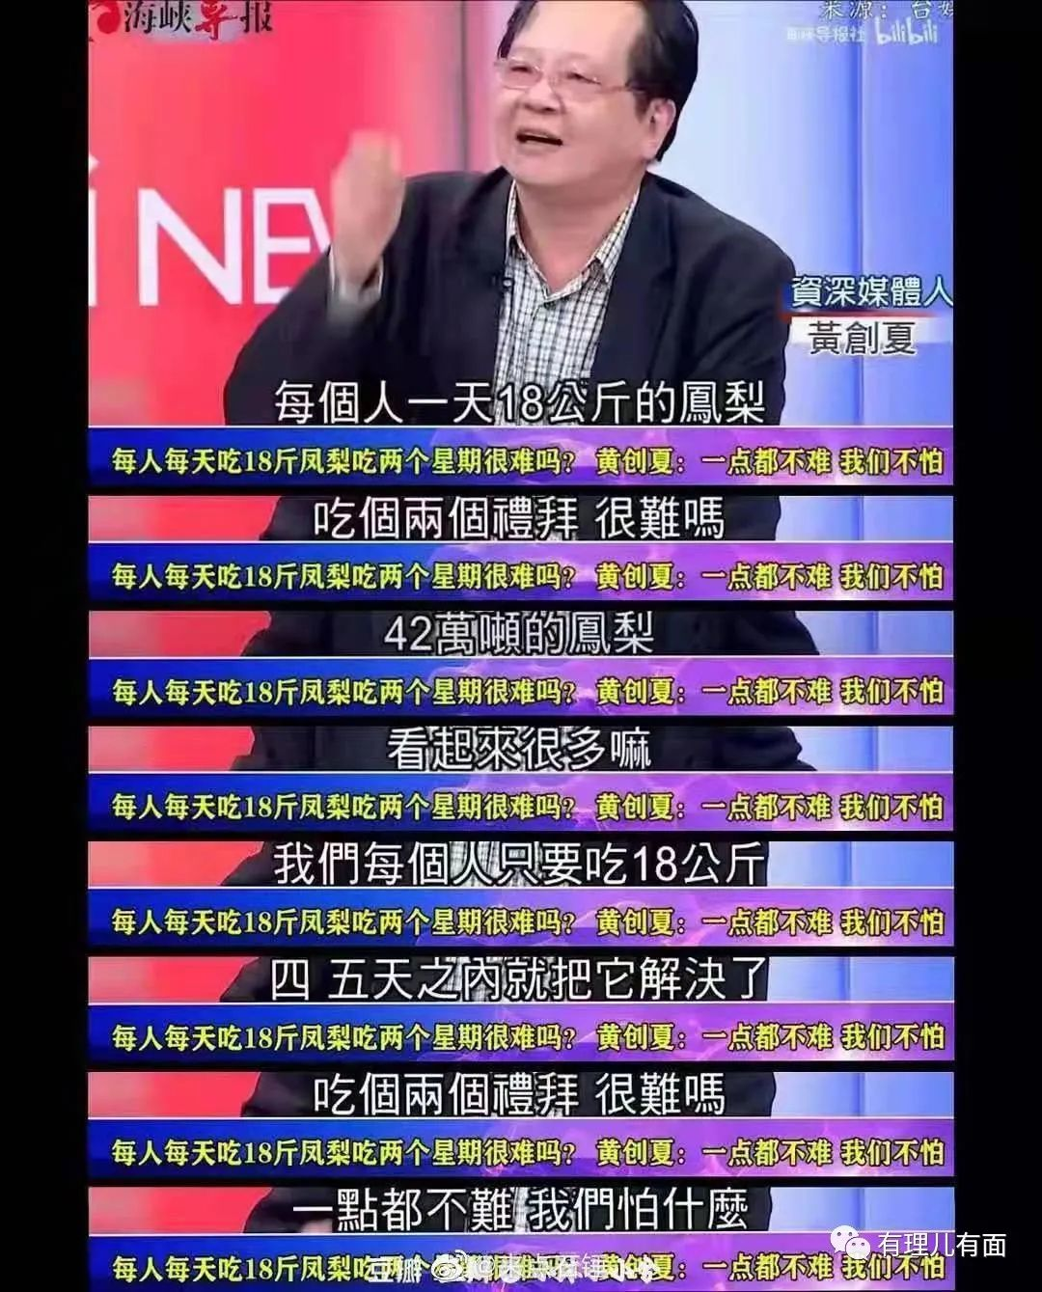

菠萝吃多了真没事吗？专业人士告诉你，后果很严重！



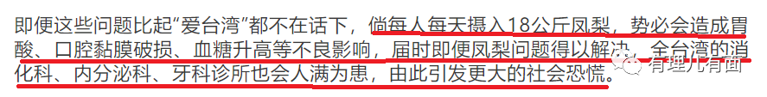

按照这样的逻辑发展下去，恐怕受命必须吃、马上吃、要多吃菠萝的台蛙果军，大半要口舌生疮、上吐下泻去医院了。如此看来，这“黄创夏”也是促进祖国统一大业的“功臣”呐！

不过，对于“创夏同志”的这番美意，大陆网友留言并不留情，有建议“请君入瓮”让他自己直播一天吃18公斤菠萝的，还有的讽刺他“黄创夏数学老师死的早”...毕竟，照此吃下去，最终受害的，可是同根同源的台湾省人民呢！

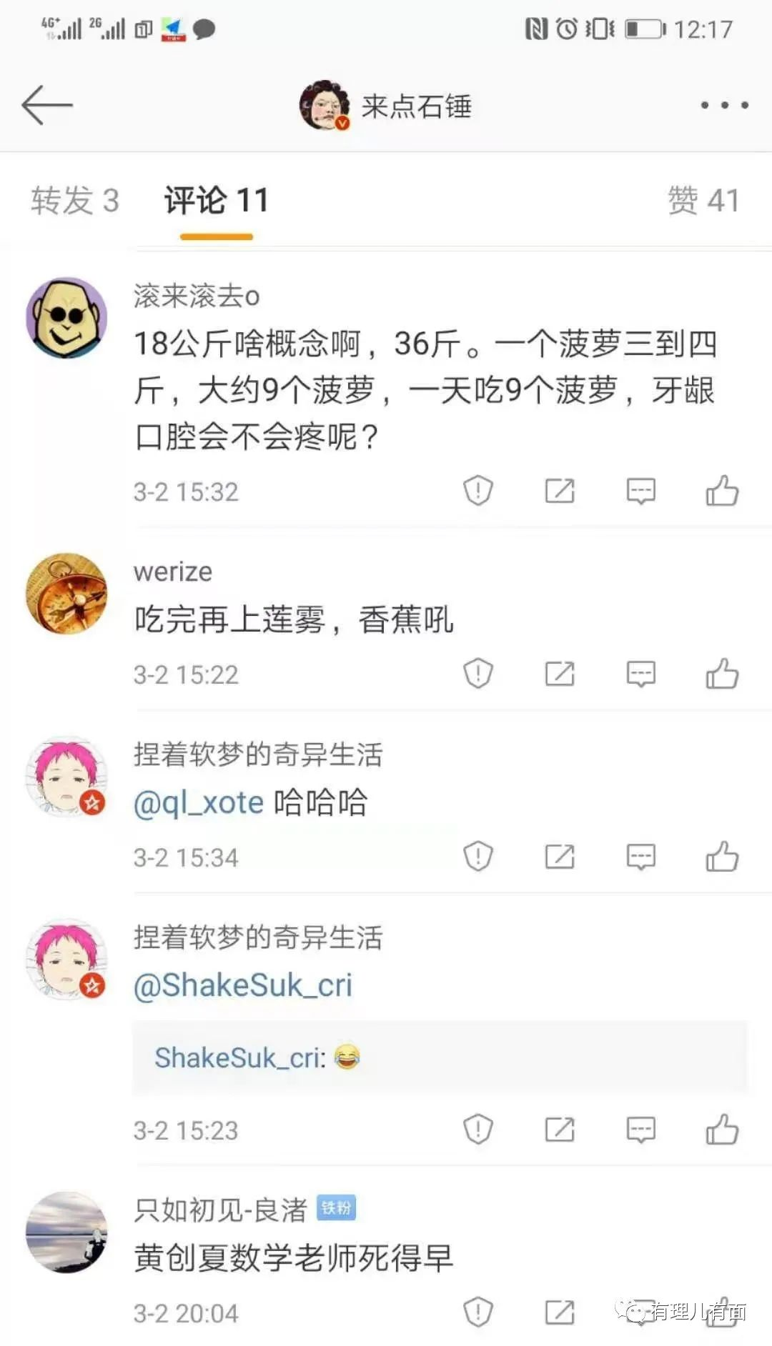

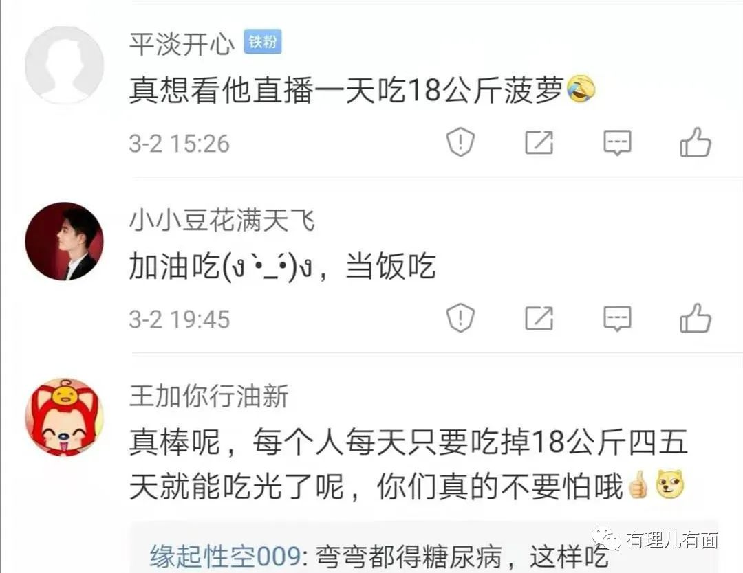

可事实却再次证明，大陆网友的好心和善意叫不醒装睡的人。网络上各种方式劝不要这么吃都冲上热搜了，还是有人听从“黄创夏”的忽悠，不等他直播试吃，就当小白鼠亲自试验。结果呢？才吃了一个大果盘的菠萝，就开始吐了，啪啪打嘴黄创夏！



眼见这样狂吃菠萝确实会引起身体问题，搞不好还会吃官司，台湾某些医学专业人士忙不迭祭出了当前最为迫切、最为热门、最受关注的话题——吃菠萝有助于预防新冠病毒！

看看这个叫“苏一峰”的台蛙胸腔内科主治医师，就声称国外研究报告指出，凤梨中有凤梨酵素，会是治疗新冠病毒的一个好药。

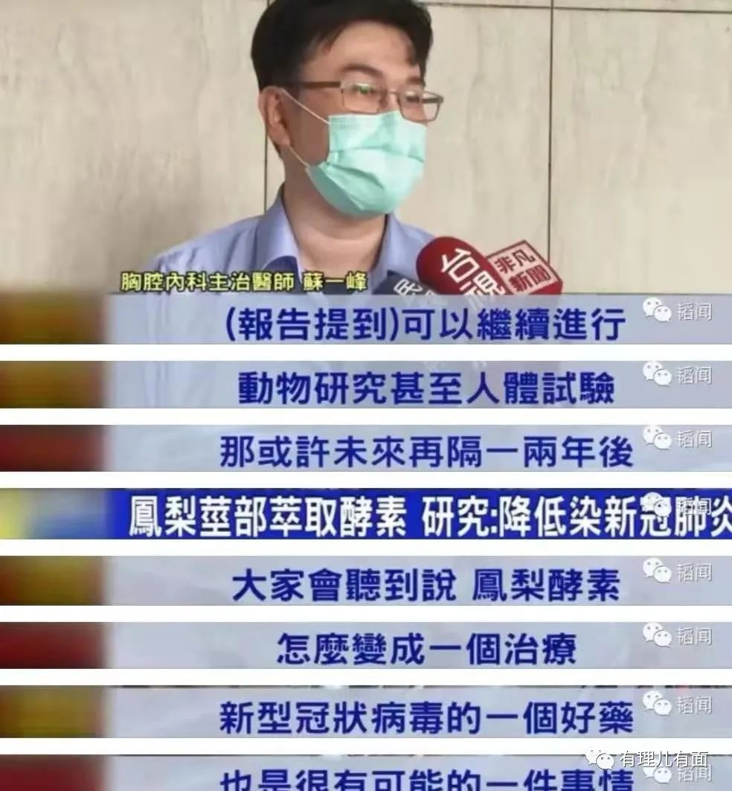

国外的研究报告，可能会变成治疗新冠的药？这个可能性有多少？

你苏一峰言之凿凿所依据的，是澳大利亚科学家的研究结果吧？只不过他们的研究报告只是称对从凤梨茎部所萃取出来的酵素进行研究，结果发现其可以破坏新冠病毒外头的棘蛋白，抑制人体细胞的两种受体和病毒结合，进而降低感染机率，未来可望制作成鼻喷剂，用来治疗新冠肺炎。

看清楚了吧？是“未来”、“可能”用作治疗新冠的药物，只是一种思路或可能性，根本没有进入实质性的研究。更何况，在人体外的实验效果，不一定在人体内产生同样的作用。拿这样未经实证的东西就忽悠民众？和菜菜子当局的诸多操作有异曲同工“之妙”。

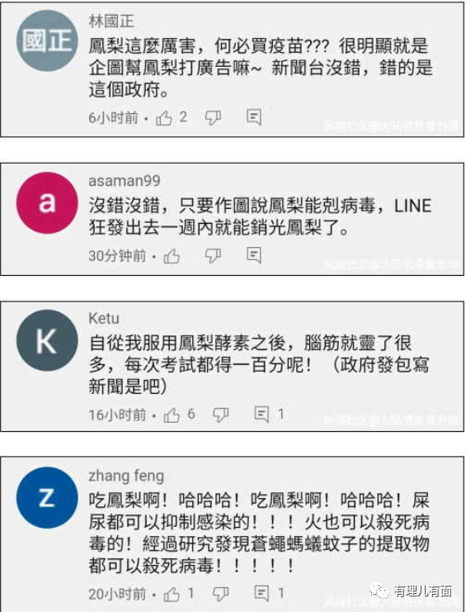

苏一峰真是苏已疯，还是别在这里赚眼球了，抓紧找个精神病医院瞅瞅吧...



一众政客、名嘴、庸医的故作镇定、装疯卖傻，恰恰反应的是他们的虚弱、恐惧与无知。

他们最无知的写照就是：有人竟然不知道大陆也产菠萝！更不懂得大陆对台的同胞手足之情！

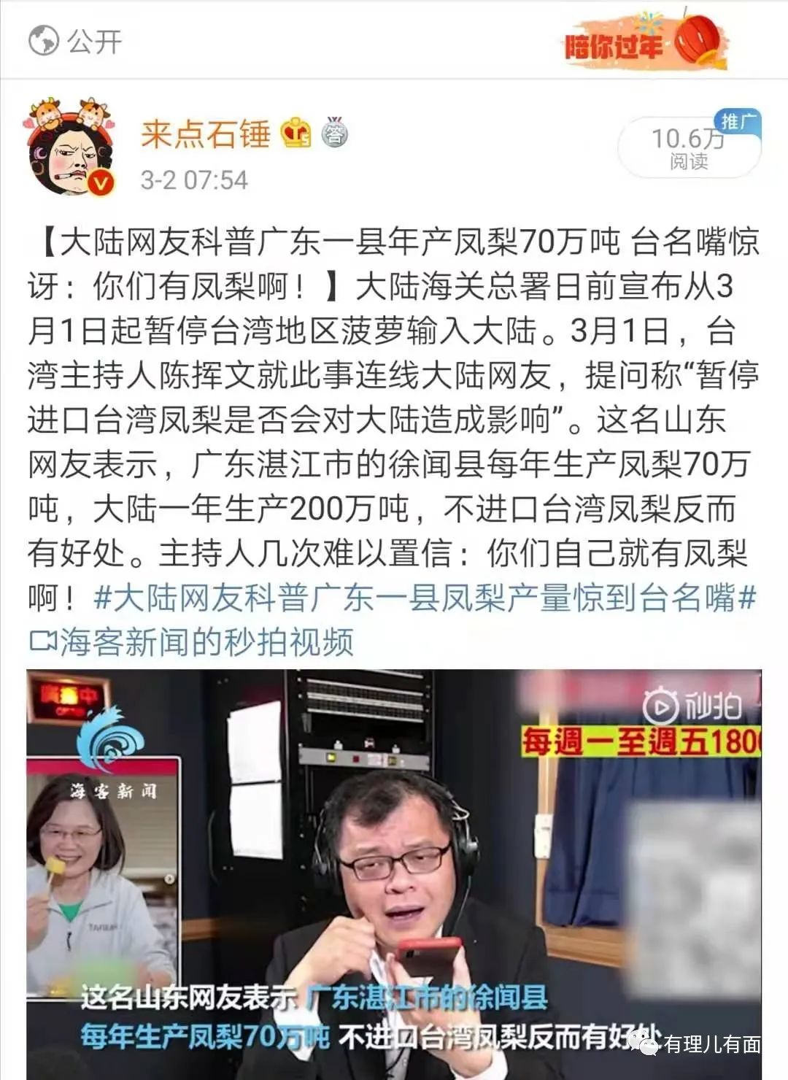

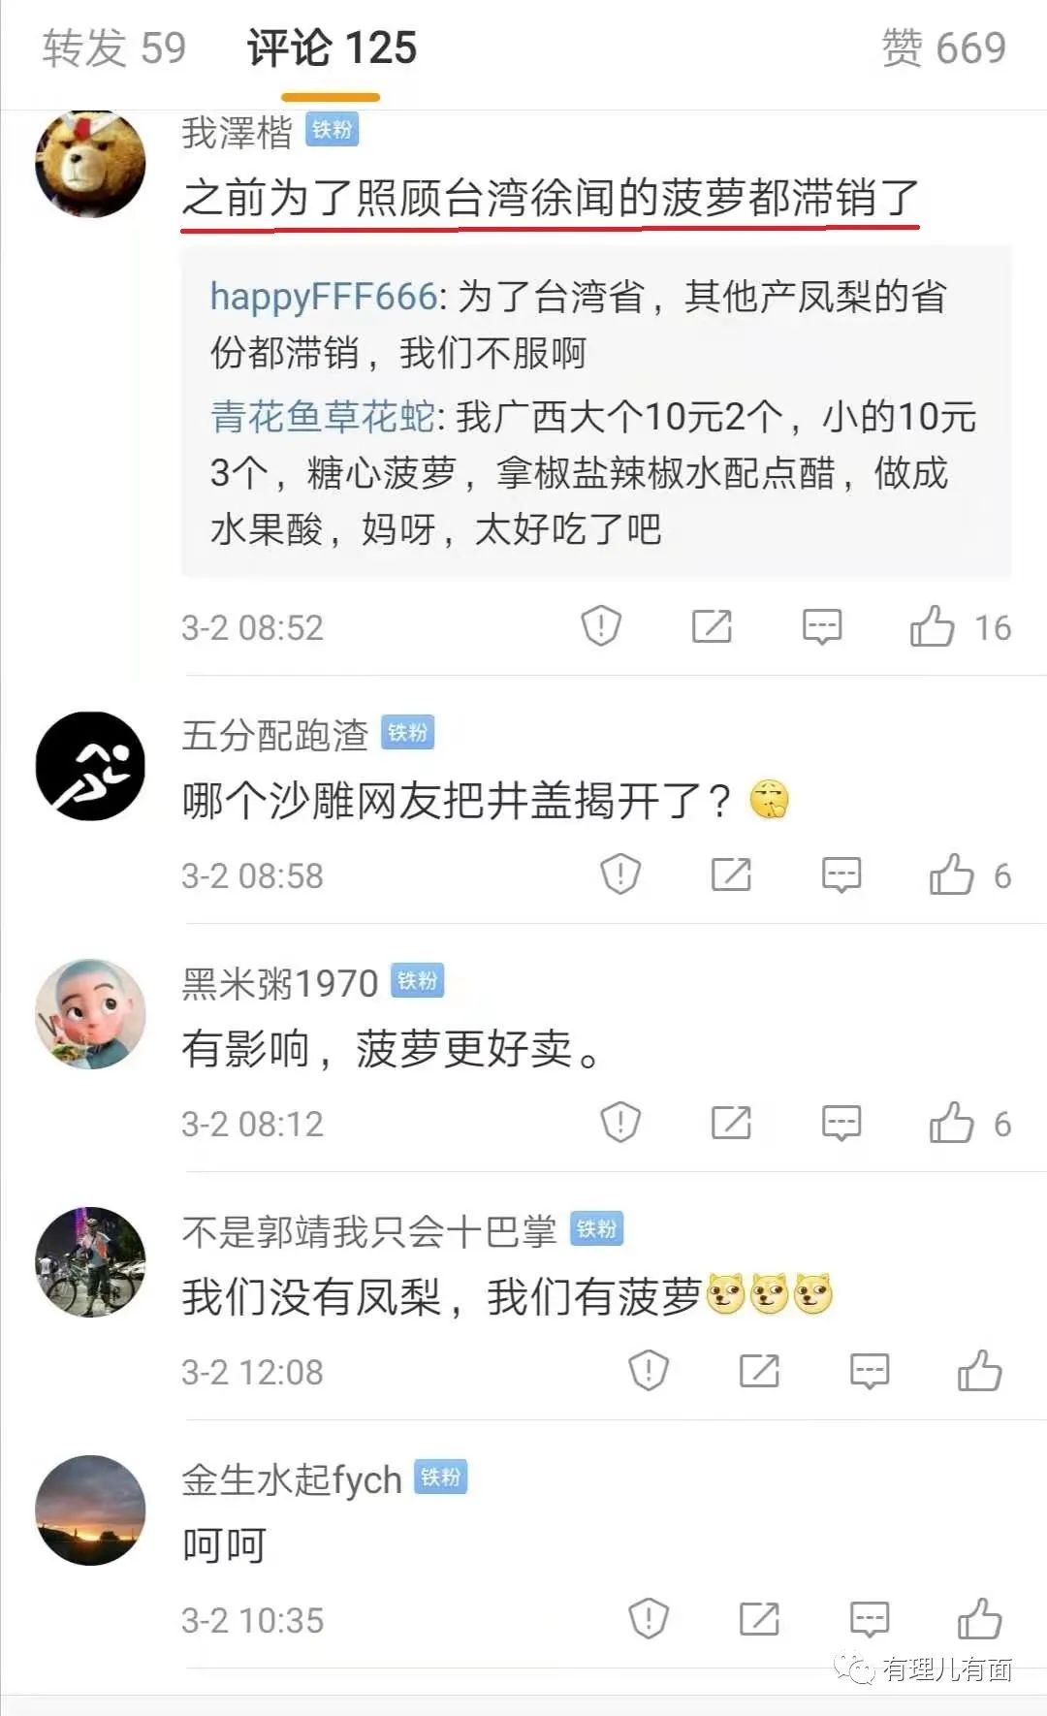

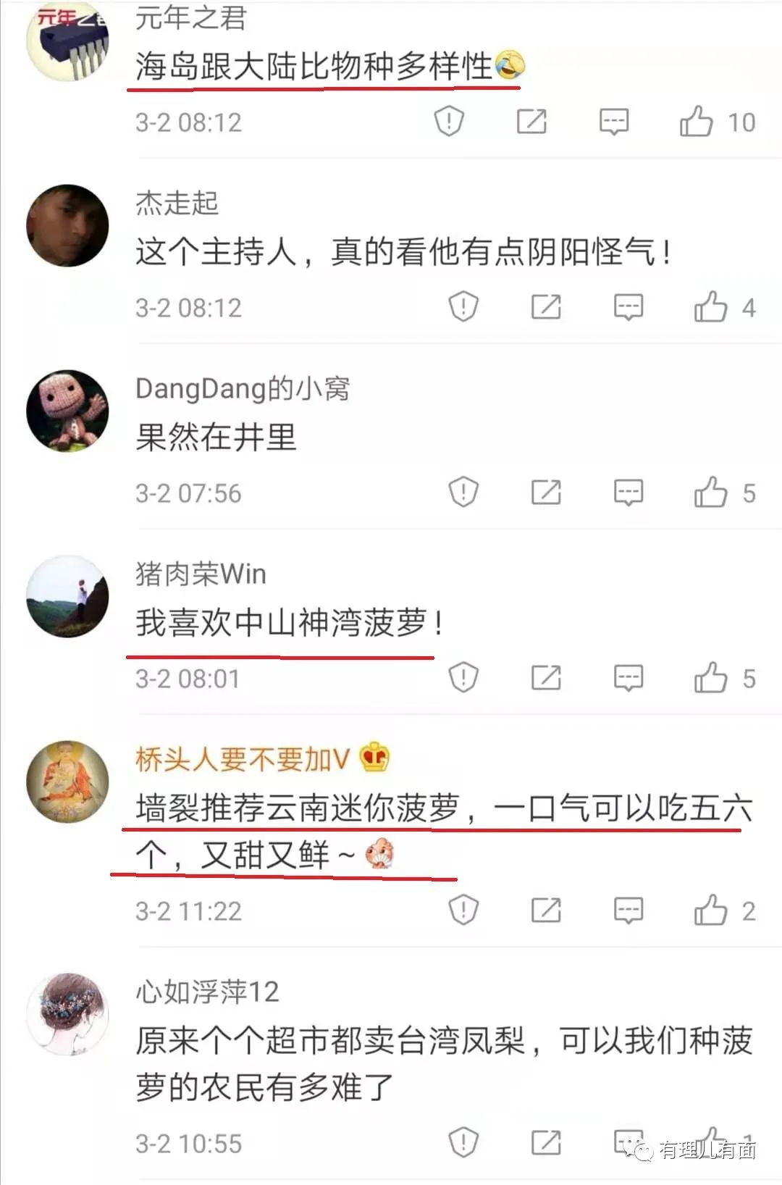

比起这群井底之蛙，更可恨的是有人更是揣着明白装糊涂，吃完奶就开始骂娘，并毫无廉耻声称台湾是中国的睾丸，甘于在中美对峙的重要关口献身让美国人来捏一捏，以此要挟中国给美国人让步！真是跌破了下限！！

还是先看看这些年我们对台湾的一贯善意吧：

2005年，大陆就对台提出15种农产品实行零关税、放宽了11种蔬菜检验检疫门槛，并且扩大了台商在农业领域的投资，增加了台湾农产品在大陆的销售。

大陆还提供台湾农产品在通关、检验、检疫上的便利，对台湾的部分水产品（包含远、近洋与养殖）共计8个品种、合计34项农产品实施零关税，并协助解决台湾水果丰收季的滞销问题。而菠萝也就是那个年代搭载上这一班惠台的列车。

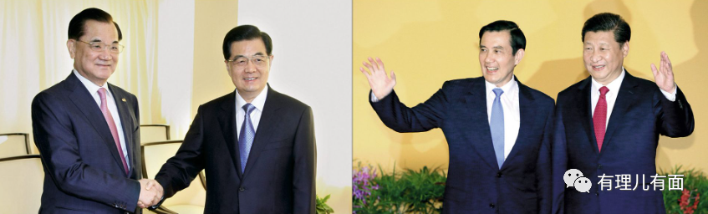

2010年，两岸签订《两岸经济合作架构协议》（ECFA），将台湾18项农产品列入早收清单。

这些善意的含金量有多大？

据台湾“经济部”投资审议委员会统计数据，至2020年11月底，仅减免关税一项，台湾就共从大陆享受到74.19亿美元的好处。而同期大陆对应的这项数据只有7.22亿美元，相差悬殊。

不仅如此，大陆在两岸农业往来不管是病虫害检疫、贸易等等也都"舒适且低调"地进行。即使是蔡英文上任导致两岸关系紧张，大陆也未有实质反制动作。而且，在两岸整体贸易关系上，台湾一直保持着巨额的贸易顺差，2020年台湾从大陆赚取的利益约为1405亿美元，是台湾最大顺差来源！

然而，蔡英文当局并没有知恩图报，反而得寸进尺、胆大妄为、数典忘祖。一系列骚操作毫无底线:

经济上对大陆的农产品等等600余种物资实行禁运，而且禁淘宝、爱奇艺、华为手机、中国联想、海康威视、中兴通讯、大疆无人机，就连救命的中国大陆疫苗也禁止。这白眼狼式的做法，连台湾岛内的民众都看不下去了...

在政治上抛弃九二共识，与一个中国原则渐行渐远，并且与美国频频示好勾连围堵中国：声援、支持、培训乱港势力，造谣新疆、西藏问题；怂恿美国反华政客正式防台；配合特朗普政府通过所谓《台湾旅行法》，为美台高官互访大开方便之门；甚至不惜插手美国总统选举以加固美台合作...

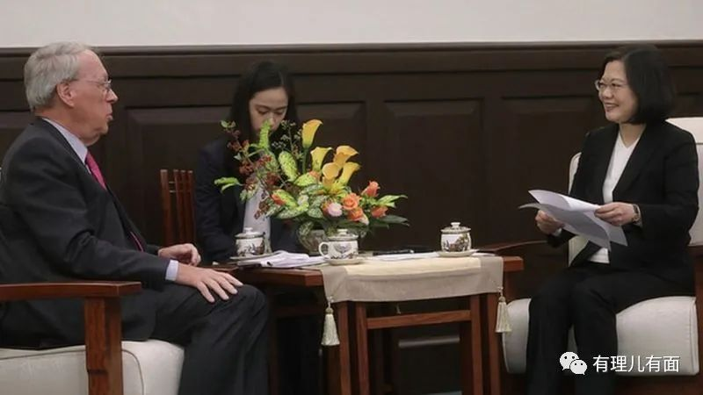

在军事上研发超远程飞弹及一系列杀伤力较大的武器，拿台湾人民血汗钱进口美国过时武器，妄图以武拒统以武谋独；配合美国通过《国防授权法》把台湾拉入美国印太战略联盟，出台《2020年台湾保证法》支持对台军售常态化以协助台湾提升“自我防卫”能力；千方百计加强美台军事交流，时有美国军事人员参与台湾军事训练报道见诸报端...他们是铁了心妄图要将自身打造成美国打压中国的军事前进基地和不沉航母！

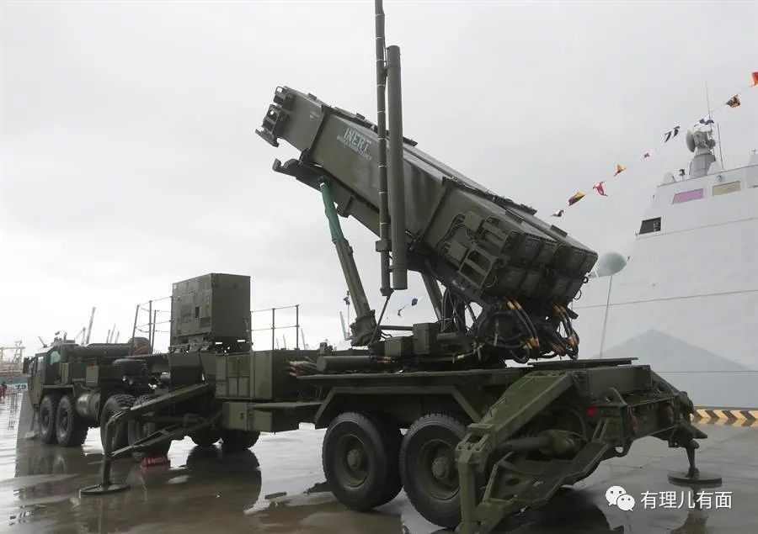

在对外交往上，怂恿配合美国特朗普政府签署《台北法案》，将保护台湾所谓的“外交”纳入美国国内法，并频频拿台湾人民血汗钱搞金援外交，妄图拓展台湾所谓“国际生存空间”，达到“外交谋独”的罪恶目的...

最为可耻的是，在当初新冠疫情汹汹而来的关键时期，蔡英文政府忘却民族大义，一边向国外支援口罩，大搞口罩外交以疫谋独，一边对大陆收紧口罩出口，同时伙同美英等国搞政治操弄，将新冠疫情污名化为“wh肺炎”...

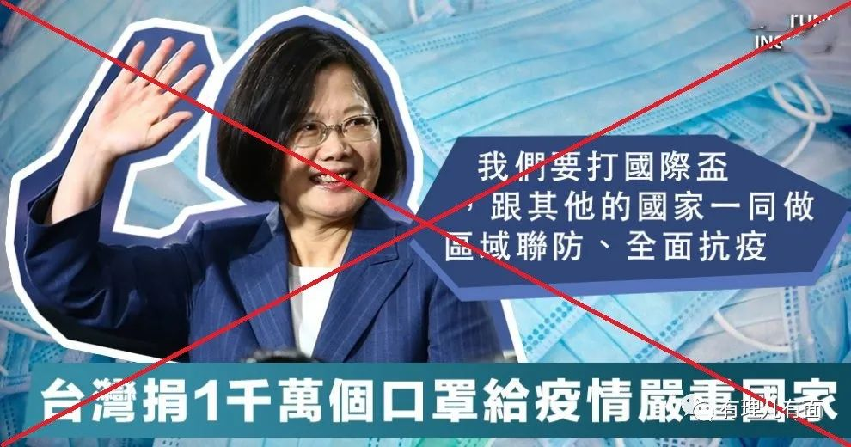

一桩桩一件件的往事，都在证明蔡英文当局，就是喂不饱的白眼狼，共同血缘和大陆的仁善之举，换不回他们对一个中国原则的认同和遵循！

怎么办？对付狼的办法，就是“豺狼来了有猎枪”！我们希望和平统一，但从未承诺放弃使用武力！

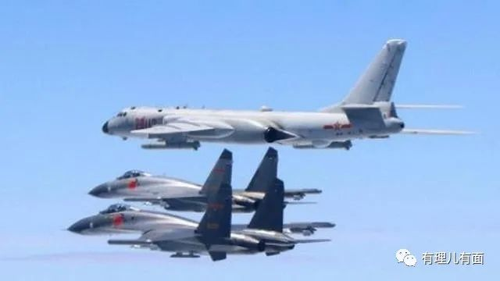

重压之下，蔡英文当局慌了，调整台湾安全及两岸人事团队表示要缓和两岸关系，但这个菠萝事件的小考验，就让蔡英文当局继续拨弄是非搞政治操弄，假和平真“台独”的面具掉落一地。

随其面具掉下裸露出的，是一众政客幕僚对“穷台战略”的恐惧：担心大陆对农产品的限制延伸至莲雾、香蕉、柚子等水果，从而导致台湾经济潦倒！

这样的战战兢兢与草木皆兵，倒是让有理哥想起一段历史：

康熙年间，清朝为完成统一大业，启用名臣姚启圣并采取“三必剿，三必抚”方略主导平台事宜。

面对占有优势的台湾水师，以及频繁对东南沿海的侵略骚扰和物资掠夺，聪明的姚启圣在康熙皇帝的支持下，采取了“迁界禁海”的办法。

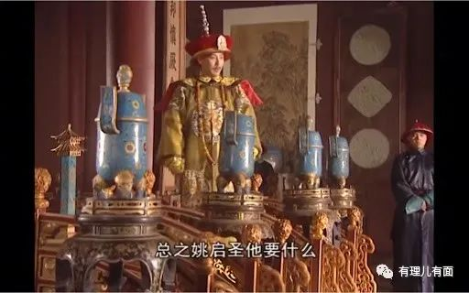

结果也的确很带劲：迁界禁海的“穷台困台”战略，致使台湾经济困乏、兵员不足、内忧外患、民不聊生...

之后，大清水师大举武力攻台，并最终大败台湾水师于澎湖，而后郑氏归降，台湾回归大中华怀抱！

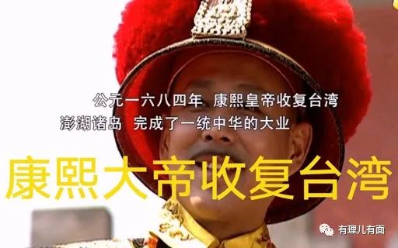

以史为鉴，可以知兴衰。如今，中国民族复兴的步伐铿锵有力势不可挡，弹丸之地的台湾日益衰落也是有目共睹。历史大势所趋下的台湾回归，也只是个时间问题。

3月7日下午，十三届全国人大四次会议举行记者会，国务委员兼外交部长王毅强调：**海峡两岸必须统一，也必然统一，这是大势所趋，是中华民族的集体意志，不会改变，也不可能改变。中国政府维护国家主权和领土完整的决心坚定不移，我们有能力挫败任何形式的“台独”分裂行径。**

掷地有声，铿锵有力！

一纸菠萝禁令，更是在有意无意间，让人们多了信心和力量：除了武力之外，与台湾民生经济关联紧密的举措，更容易让这些夜郎自大的井底之蛙感受到震撼，更会引起台湾岛内上上下下的一片恐慌、不安，乃至内讧...

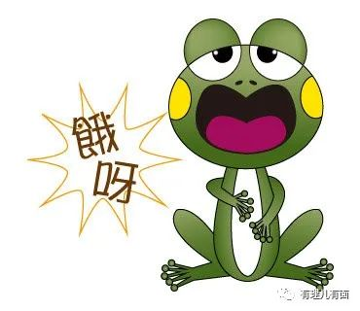

嗯，海峡两岸必须统一，也必然统一！我们热切希望这一天早日到来！

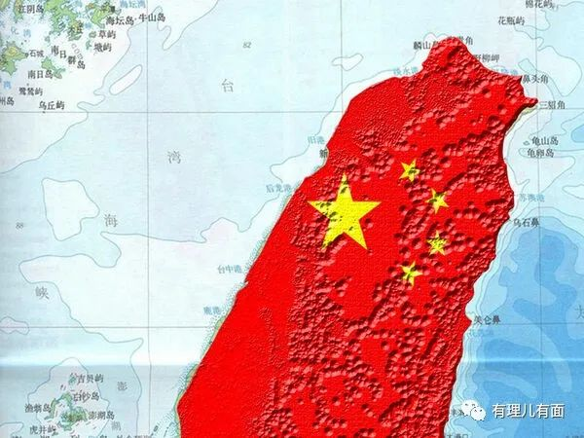

**图片来自互联网**





**关注公众号：**

**有理儿有面**

**理   性｜   揭   秘｜   探   讨**







有里儿有面

**微信扫一扫赞赏作者** **赞赏**

已喜欢，对作者说句悄悄话

取消

**发送给作者**

**发送**

最多40字，当前共字

 人赞赏

上一页 1/3 下一页

长按二维码向我转账

受苹果公司新规定影响，微信 iOS 版的赞赏功能被关闭，可通过二维码转账支持公众号。

### 精选留言

用户设置不下载评论